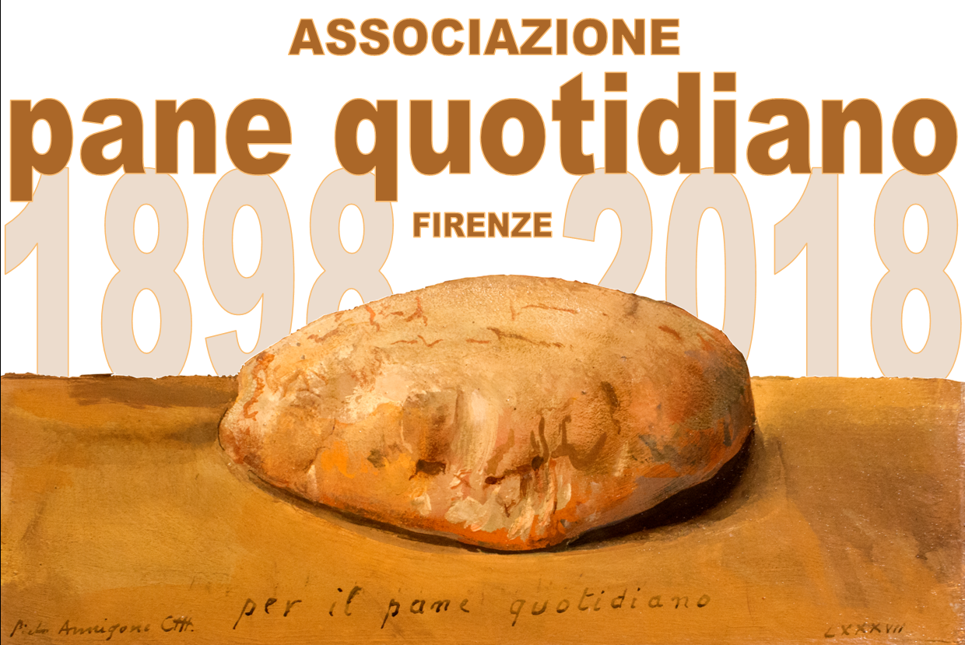
CELEBRAZIONE DEL 120° ANNIVERSARIO DELLA FONDAZIONE DELL’ASSOCIAZIONE PANE QUOTIDIANO
PALAZZO VECCHIO – SALONE DEI CINQUECENTO
SABATO 20 GENNAIO 2018 – ORE 16
Programma
- Saluto del Dott. Dario Nardella, Sindaco del Comune di Firenze.
- Saluto del Sig. Alberto Pagani, Presidente dell’Associazione Pane Quotidiano.
- Orazione celebrativa del Prof. Luigi Maria Pernice.
- Intervento del Prof. Avv. Umberto Tombari, Presidente della Fondazione Cassa di Risparmio di Firenze.
- Intervento della Dott.ssa Sara Funaro, Assessore al Welfare del Comune di Firenze.
- Consegna della medaglia commemorativa alle Autorità e ai 14 Soci con 25 anni o più di vita associativa.
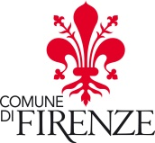 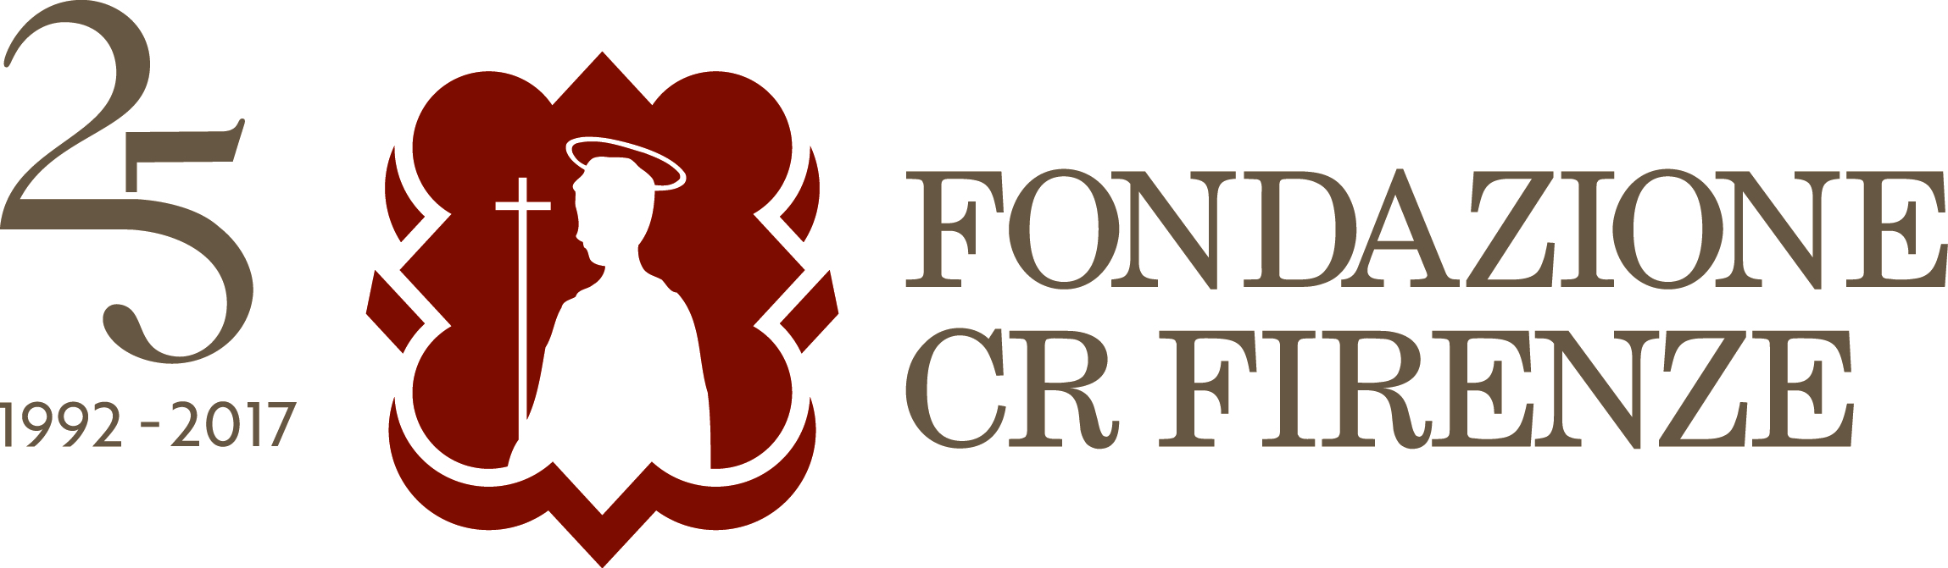 Con il patrocinio del Comune di Firenze

